МИНОБРНАУКИ РОССИИ

Федеральное государственное бюджетное образовательное учреждение высшего образования

НИЖЕГОРОДСКИЙ ГОСУДАРСТВЕННЫЙ ТЕХНИЧЕСКИЙ

УНИВЕРСИТЕТ им. Р.Е.АЛЕКСЕЕВА

Институт радиоэлектроники и информационных технологий

Кафедра прикладной математики

Подпрограммы и стек на языке Си

ОТЧЕТ

По лабораторной работе

по дисциплине

Языки и методы программирования

РУКОВОДИТЕЛЬ:

________________ Моисеев А.Е.

(подпись) (фамилия, и.,о.)

СТУДЕНТ:

________________ Зырянов Е.А.

(подпись) (фамилия, и.,о.)

22-ПМ-1

(шифр группы)

Работа защищена «___» ____________

С оценкой ________________________

Задание на лабораторную работу:

1. Воспроизвести код лекции:

- простой вызов функции.

- вычисление факториала рекурсией и в цикле.

1. Оформить участок кода в виде подпрограммы в одной из старых работ.
2. Вызвать переполнение стека, показать результат .

Цель работы:

Знакомство с подпрограммами и стеком на языке Си.

Ход работы:

1) Написали код из лекции и запустили:

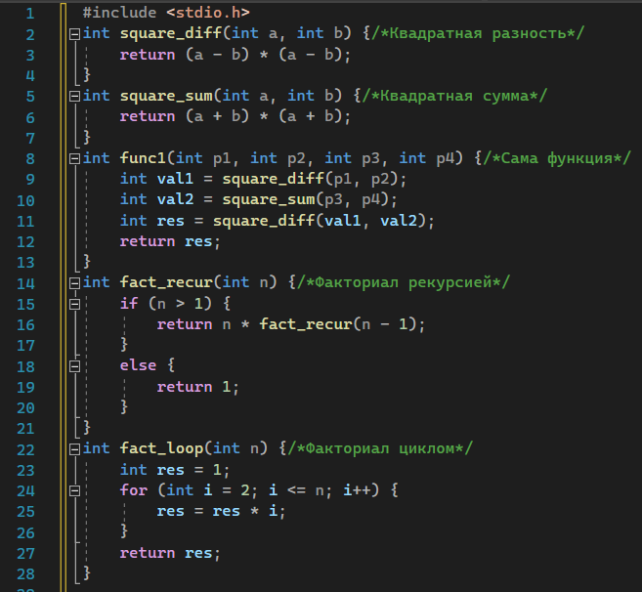

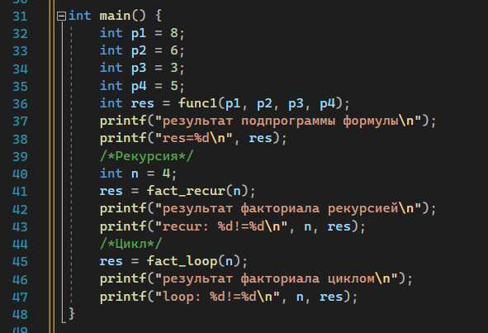

Результат программы:

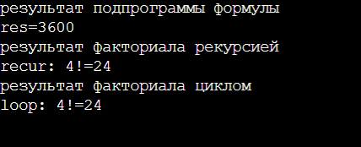

2) Участок кода в виде подпрограммы я оформлял в лабораторной работе №4.

3) Вызвали переполнение стека и показали результат:

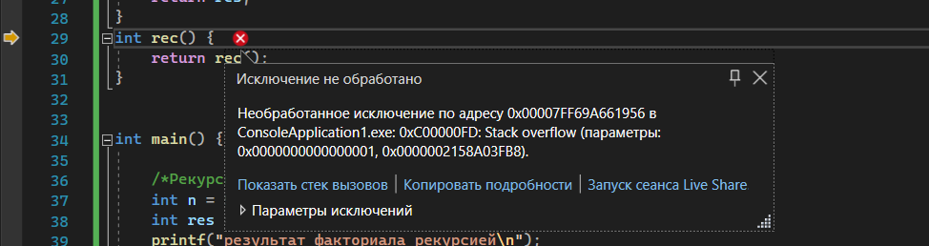Вывод: Мы познакомились с подпрограммами и стеком на языке Си.